Fecha: 24 de abril 2012
Boletín de prensa Nº 478
Socialización y construcción colectiva del Plan de Desarrollo continúa el próximo jueves
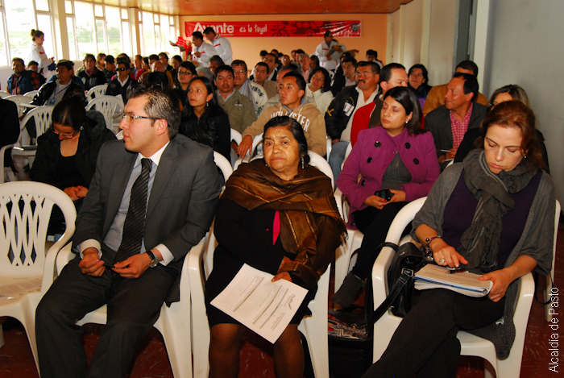
La Alcaldía de Pasto informa que este 26 de abril en las instalaciones del Hotel Morasurco, a partir de las 2:00 p.m. se estará llevando a cabo una jornada más de socialización y recepción de aportes para el Plan de Desarrollo Municipal, Pasto Transformación Productiva. En esta oportunidad se espera contar con la participación de los gremios, la academia y la comunidad en general.
Esta jornada estaba programada para el día de hoy pero se aplazó, a petición de varios ciudadanos con el fin de que exista más partición gracias a una convocatoria más amplia, acorde con los propósitos del alcalde Harold Guerrero López.
Germán Vargas Lleras entregará a Pasto, junto al Alcalde Harold Guerrero, nuevas cámaras de seguridad
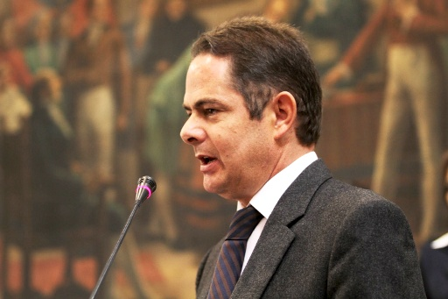
Este jueves 26 de abril, a las 10 de la mañana, en la Plaza de Nariño, se hará la entrega de nuevas cámaras de seguridad que le permitirán a las autoridades civiles y de Policía tener mejores herramientas para combatir la delincuencia. Así este programa avanza satisfactoriamente por su fase III.
En el evento estará presente el Ministro Germán Vargas Lleras quien en estos días pasará de ocupar la cartera del Interior a ser el titular de la de Vivienda, sector en donde el Gobierno Nacional anunció la entrega de 100 mil casas para los más necesitados.

Planeando igual Pasto nunca será Diferente

TIRSO BENAVIDES BENAVIDES
Jefe Oficina de Comunicación Social

